**電路實驗 第十一週實驗 結報**

班級:電資二

學號:411440521

姓名:李俊逸

1. 本週主題: 定電壓電流電路
2. 實驗目的: 應用齊納二極體與運算放大器組成定壓與定流電路。
3. 實驗原理:

* 定壓電路之輸出電壓為固定值，當外接負載電路的電阻值改變時，只有輸出電流會改變。
* 定流電路之輸出電流為固定值，當外接負載電路的電阻值改變時，只有輸出電壓會改變。

|  |  |
| --- | --- |
| 圖一所示為定壓電路，由於稽納二極體逆向偏壓恆定，Vz值固定不變。又因運算 放大器有負回饋呈現虛短路狀態，同相輸入端 (3) 與反相輸入端 (2) 之電位均為 Vz，因此使得輸出端電壓 VL 也固定為 Vz。 | 圖二所示為定流電路，因運算放大器有負回饋呈現虛短路狀態，同相輸入端 (3) 與 反相輸入端 (2) 之電位均為 0。又由於稽納二極體逆向偏壓恆定，R1左端的電壓值為 Vz固定不變，因此通過 R1 的電流值被固定了。運算放大器反相輸入端 (2) 的流入電 流幾乎為 0可忽略，因此使得流過輸出電阻 RL 的電流也固定了。 |

1. 實驗儀器:(小標題請自行增加)
   1. 電源供應器
   2. 三用電表
   3. 示波器
2. 實驗元件: (小標題請自行增加)
   1. 齊納二極體 1 顆 (6V)
   2. μA741運算放大器 1 顆
   3. NPN-9013 電晶體 1 顆
   4. 電阻 (1k, 4.7k, 10k) * 1
3. 實驗經過結果:(請詳細敘述，並將電路圖與結果放上來)

* 共集極放大電路與共射極偏壓電路

|  |  |
| --- | --- |
| 電路圖 | 實際接線 |

* 量測結果

|  |  |
| --- | --- |
|  | 輸入和輸出電壓平均值幾乎相同 |

* 實驗結果及討論

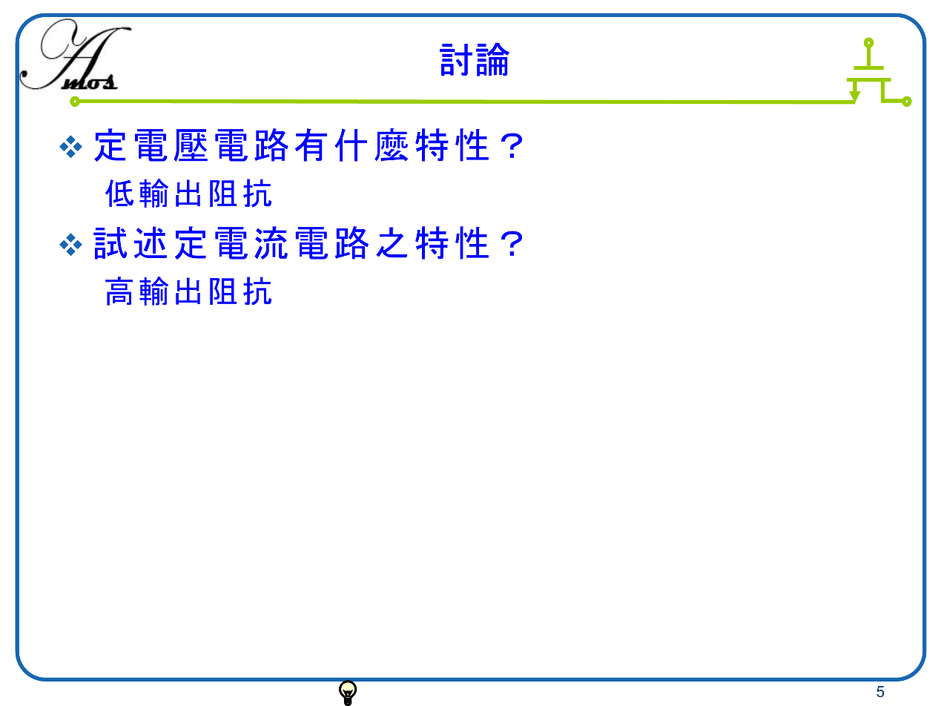

1. 實驗心得:(200字以上，勿講述與本週實驗內容無關事物)

這次的實驗讓我瞭解到齊納二極體的穩壓特性。透過其穩定的正向電壓降的特性，使二極體的正偏電壓超過其齊納電壓時，其正偏電流急劇增加，但正偏電壓幾乎保持不變。使得它能夠有效地穩壓輸出電壓。

在齊納二極體的應用上，有此次的定電壓電路。能透穩定的輸出電壓，不受輸入電壓波動影響，始終保持穩定的輸出電壓。適用於許多需要穩定電壓供應的場合，如電源供應器、穩壓器等。